调试要点：

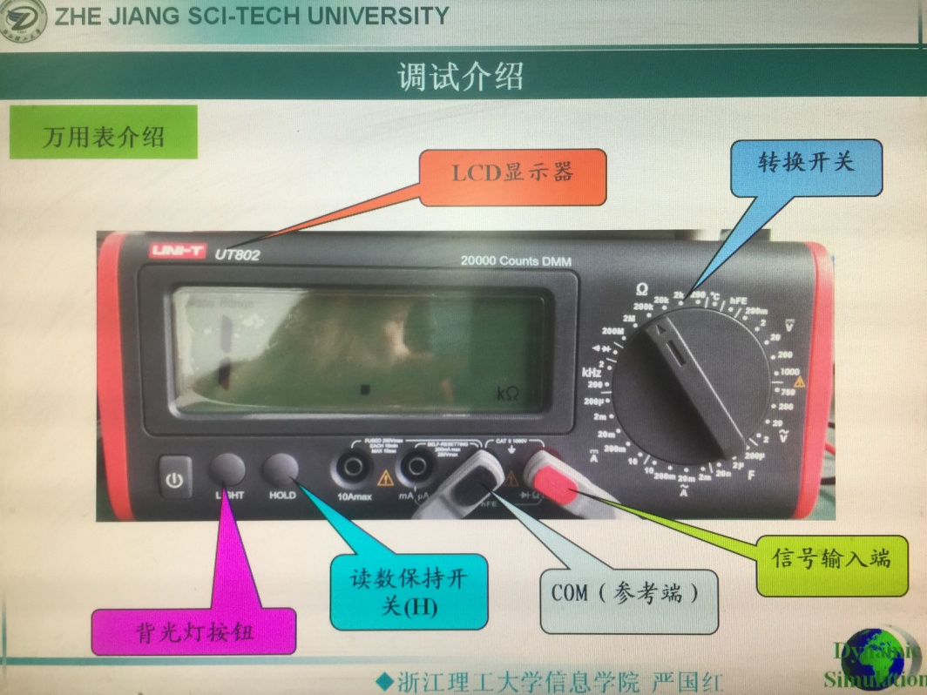

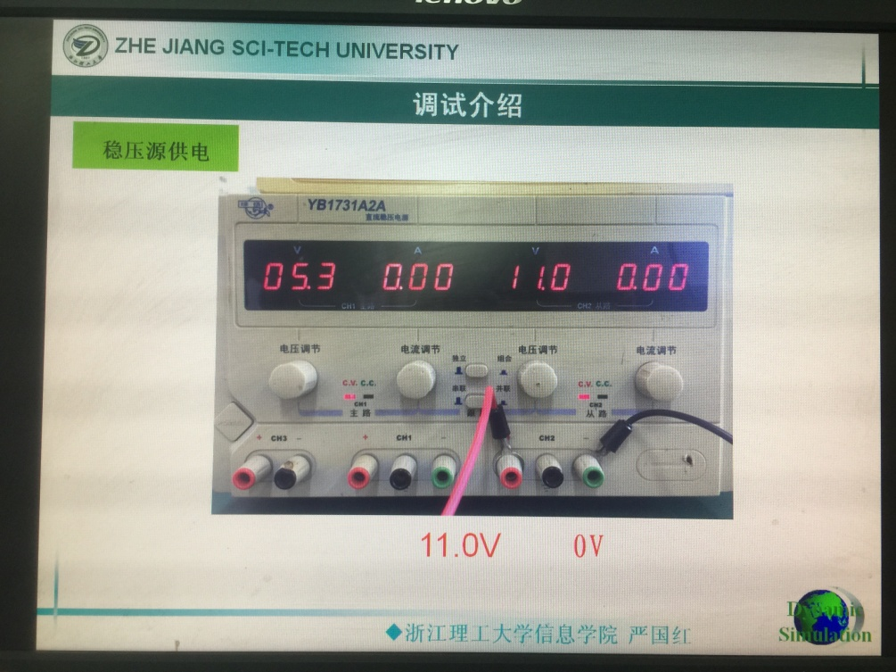

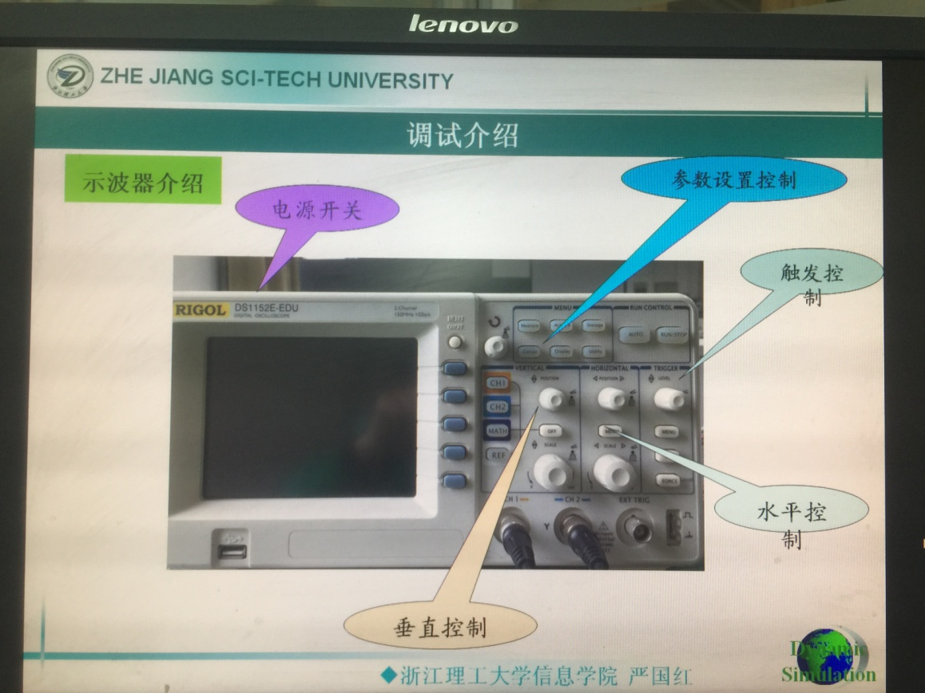

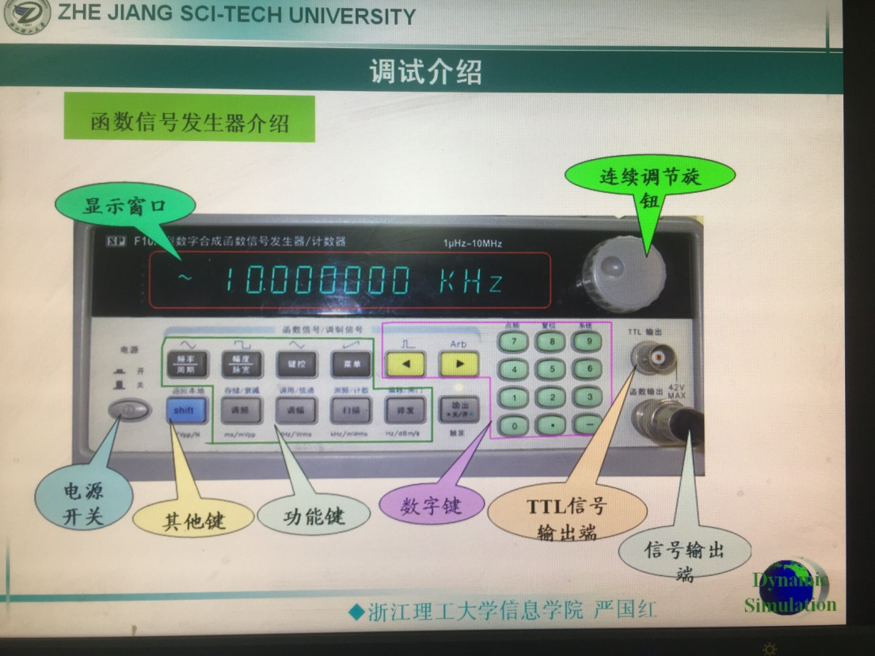

以上4件是调试要用到的设备

需要同学们自己搭建，目前大部分同学都在焊接，考虑到安全因素，所以只能在教室的最后两排

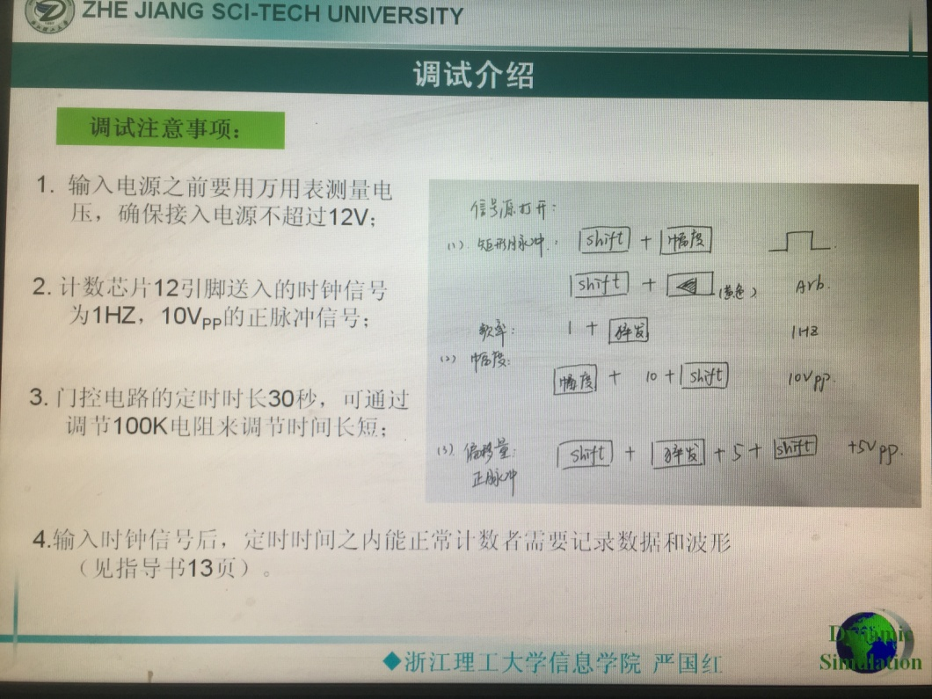

这是调试注意事项，主要是电源不能弄错

电源在连到电路板之前，一定要用万用表测量，确保不超过12V

关于电源和接地，电路板里面需要连好，外围的引出线，只能是一根电源，一根地线，一根信号线，可用不同颜色加以区分

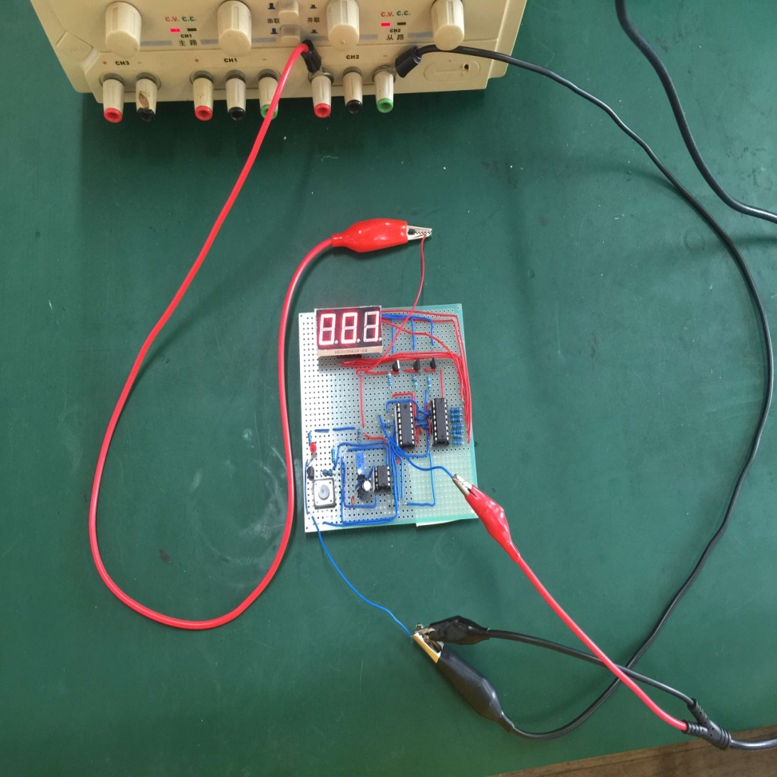

在电源、信号源调节正确的情况下，正常的运行结果：电路板上电以后，初始状态，数码管亮，但定时指示灯（发光二极管）不亮，按下开关，定时指示灯点亮，同时，数码管开始计数，计数频率为1HZ，定时时长为30秒左右，相差太大的，需要调节电位器，30秒时长结束，指示灯灭，数码管停止计数

调试细节步骤课参考指导书P11页——（4）（5）两点

运行结果正常后，可以测量数据填入指导书P13页的表格，测量的时候需要注意，因芯片引脚之间的间隔很小，一定要特别小心，防止两个引脚之间发生短路的现象，以前经常有同学出现，刚开始一切正常，但在调试的过程中发现运行的结果不对，原因大多数是调试的时候自己没有注意，管脚之间有短路的现象

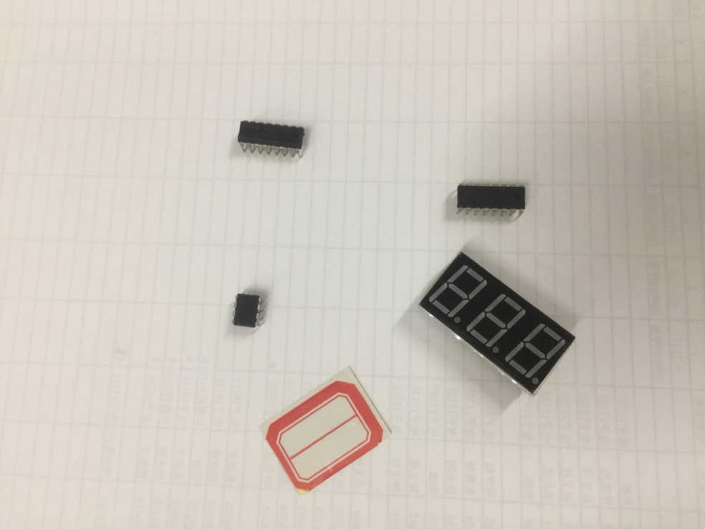

这5样是调试的时候领的材料，每人只有一套，需要大家妥善保管，尤其是芯片，在插入板子之间，首先看清楚型号，方向，确保每个引脚都对齐，再轻轻按下，弄坏或者弄丢目前没有余量补给，请大家一定注意，没有焊好的同学不用急着来领，存在我这里更安全C:\DOCUME~1\ADMINI~1\LOCALS~1\Temp\X@8}U9MLE}EBUE273)]9PGF.gif

准备调试的同学，请一定仔细看清楚我前面讲的内容，因为大家进度不一致，后面我就不集中讲解了

标签纸拿到后，写上班级，姓名，序号（名单中的序号），如果还有空间就把学号也写上

如果发现数码管或者芯片的引脚有点弯，可以用镊子轻轻矫正，注意芯片插拔过程中都要用镊子，而不是直接用手

目前在焊接的同学不要因为看到有人调试，就着急忙慌地焊完，前面的焊接工作一定要仔细到位，不然后面调试会很麻烦的

要领芯片的同学，需要带上电路板，并知道自己的序号

调试过程中可能会碰到各种问题,首先要根据现象判断大概是属于哪部分电路的问题,然后针对目标电路进一步排查,先要查电路的连接问题,元器件有没有用错,不光用眼睛看,要借助仪器仪表来测量,然后再排查器件有没有损坏

关于元器件的损坏问题,目前4543,555全部采用新器件,坏的概率很低,14553因为稀缺,部分重复使用,但是每个芯片我都测量过了,所以没有坏的,大家一定要注意调试过程中的短路问题,部分同学电路板的反面多余的引脚没有剪平,也会导致短路问题

调试完成的同学,把数据记录,想要拍的照片拍好,标签纸贴好后,可以找老师验收,验收时需要上电观察现象,通过需上交板子.